FONDAZIONE

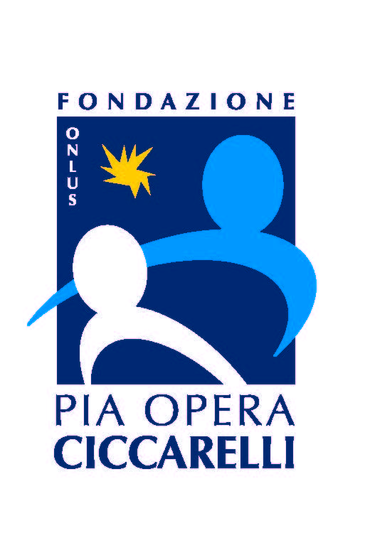
PIA OPERA CICCARELLI ONLUS
Vicolo Ospedale 1 (ingresso Via Carlo Alberto,18)
37057 SAN GIOVANNI LUPATOTO (VERONA)
Codice Fiscale 80002110239 – Partita IVA 01411640236
Centralino 045 8296111
Fax 045 8751111
E-mail info@piaoperaciccarelli.org
Sito www.piaoperaciccarelli.org
P.E.C. piaoperaciccarelli@legalmail.it

INAUGURATO ALLA FONDAZIONE PIA OPERA CICCARELLI IL PRIMO POLO PER PATOLOGIE NEURODEGENERATIVE
La Fondazione Pia Opera Ciccarelli ospiterà il nuovo centro presso la propria sede di San Giovanni Lupatoto (Verona), gestito in collaborazione con l’Ospedale San Raffaele di Milano.

San Giovanni Lupatoto, 14 febbraio 2020 - La Pia Opera Ciccarelli, da sempre impegnata in attività di inclusione e assistenza socio-sanitaria a livello domiciliare, semiresidenziale e residenziale sul territorio veronese, ha inaugurato presso la propria sede di San Giovanni Lupatoto il nuovo Polo Scientifico Neurologico per persone con patologie neurodegenerative.
La strumentazione acquisita è stata pensata per offrire una risposta di qualità ai fini della riabilitazione cognitiva di persone affette da demenza. Questo grazie alla collaborazione con l’Ospedale San Raffaele di Milano, primo istituto di ricerca in Italia e punto di riferimento in Europa per lo studio e lo sviluppo di tecniche innovative in questo ambito.
Il centro, infatti, offrirà supporto ai pazienti e ai loro familiari attraverso visite specialistiche, sostegno psicologico e terapie non farmacologiche all’avanguardia. Tra queste la neurostimolazione per aiutare a recuperare il danno causato dalle forme di demenza, con benefici sulla qualità della vita delle persone affette da tali malattie. Tale intervento è già attuato dall’Ospedale San Raffaele che dà in dotazione ai propri assistiti il dispositivo, opportunamente programmato, per l’effettuazione del trattamento a domicilio. La struttura di San Giovanni Lupatoto sarà inoltre dotata di innovativi macchinari diagnostico-terapeutici e di una postazione di telemedicina, che sarà connessa con il San Raffaele di Milano per la condivisione dei casi clinici e che darà anche la possibilità ai pazienti di effettuare la riabilitazione psicologica via remoto.
Attivo a partire da marzo, il polo neurologico sarà inizialmente a disposizione degli ospiti delle residenze. La prima parte dell’attività vedrà impegnata la Fondazione nella formazione del personale sanitario che si dedicherà al progetto.
In occasione del convegno “Malattie degenerative e problematiche del fine vita. Aspetti medici e bioetici” tenutosi il 14 febbraio, Mons. Cristiano Falchetto, Presidente della Fondazione Pia Opera Ciccarelli Onlus, si è detto molto contento di questa nuova iniziativa: “Questo nuovo progetto si iscrive in un itinerario di crescita che contraddistingue la Pia Opera Ciccarelli sin dalla sua nascita. La Fondazione sostiene con convinzione l’idea e il valore della dignità della persona, qualsiasi sia la condizione in cui essa si trova. Il centro che inauguriamo oggi traduce in realtà questo orientamento valoriale. Il progetto ci aiuta a rendere concreta l’attenzione alle persone segnate da sofferenze ritenute irrecuperabili.”
Il prof. Sandro Iannaccone, primario di Riabilitazione specialistica – Disturbi neurologici, cognitivi e motori dell’IRCCS San Raffaele di Milano ha dichiarato: “Si stima che le persone affette da demenza in Italia siano un milione e che per ognuna di loro almeno tre familiari siano coinvolti nell’assistenza. Questa patologia si configura quindi come un problema non solo medico, ma anche sociale. La collaborazione tra l’Ospedale San Raffaele e la Fondazione Pia Opera Ciccarelli permette di aprire una nuova attività con un vicendevole scambio: l’attività di alta specializzazione viene condotta dal San Raffaele a San Giovanni Lupatoto e l’esperienza medica e umana del territorio viene portata verso il San Raffaele.”
Il polo neurologico è stato finanziato interamente da Giuseppe Vicenzi, Presidente dell’omonimo gruppo industriale veronese. “Ho provato personalmente cosa voglia dire assistere all’inesorabile declino di una persona cara afflitta dalla demenza. L’Alzheimer è una malattia impietosa, affligge e deprime anche i famigliari con il senso di angosciante impotenza che genera nell’animo di chi assiste il malato. Quando Monsignor Falchetto mi ha illustrato il progetto – continua Vicenzi - confesso che qualcosa dentro di me si è smosso e mi sono detto che l’iniziativa meritava assolutamente il mio pieno sostegno finanziario”.
Il convegno ha offerto anche un’importante occasione di confronto sui temi della fragilità, della vulnerabilità e delle cure di fine vita, nel quadro della promozione della dignità di ogni persona.

